МКУ «Управление образования Олекминского района» Республики Саха (Якутия)
МБОУ ДОД «Центр творческого развития и гуманитарного образования школьников»
муниципального района «Олекминский район Республики Саха (Якутия) (МОУ ДОД «ЦТР и ГОШ»)
Фирменное название: Центр научно-исследовательской работы школьников
678100, Россия, Республика Саха (Якутия), г. Олекминск, ул. Филатова, 6.
Тел.(fax) (411-38) 4-20-89, е-mail: cnirsh@cnirsh.ru, сайт: www.cnirsh.ru

ПОЛОЖЕНИЕ

о порядке оформления возникновения и прекращения отношений между муниципальным бюджетным образовательным учреждением дополнительного образования детей «Центр творческого развития и гуманитарного образования школьников» муниципального района «Олекминский район» Республики
Саха (Якутия) и родителями (законными представителями)
несовершеннолетних учащихся

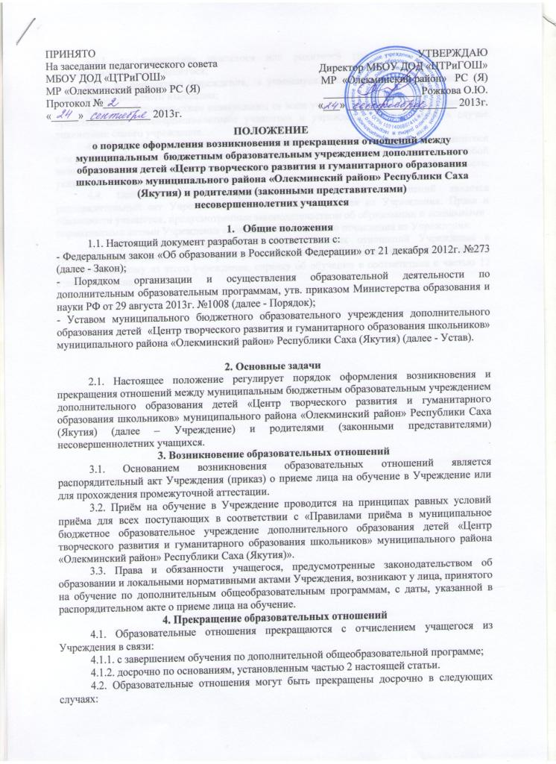
УТВЕРЖДАЮ
Директор МБОУ ДОД «ЦТРиГОШ»
МР «Олекминский район» РС (Я)
__________________Рожкова О.Ю.
«___» ____________________ 2013г.

Положение
о порядке оформления возникновения и прекращения отношений между муниципальным бюджетным образовательным учреждением дополнительного образования детей «Центр творческого развития и гуманитарного образования школьников» муниципального района «Олекминский район» Республики Саха (Якутия) и родителями (законными представителями) несовершеннолетних учащихся

- Общие положения
1.1. Настоящий документ разработан в соответствии с:
- Федеральным закон «Об образовании в Российской Федерации» от 21 декабря 2012г. №273 (далее - Закон);
- Порядком организации и осуществления образовательной деятельности по дополнительным образовательным программам, утв. приказом Министерства образования и науки РФ от 29 августа 2013г. №1008 (далее - Порядок);
- Уставом муниципального бюджетного образовательного учреждения дополнительного образования детей «Центр творческого развития и гуманитарного образования школьников» муниципального района «Олекминский район» Республики Саха (Якутия) (далее - Устав).

2. Основные задачи
2.1. Настоящее положение регулирует порядок оформления возникновения и прекращения отношений между муниципальным бюджетным образовательным учреждением дополнительного образования детей «Центр творческого развития и гуманитарного образования школьников» муниципального района «Олекминский район» Республики Саха (Якутия) (далее – Учреждение) и родителями (законными представителями) несовершеннолетних учащихся.
3. Возникновение образовательных отношений
3.1. Основанием возникновения образовательных отношений является распорядительный акт Учреждения (приказ) о приеме лица на обучение в Учреждение или для прохождения промежуточной аттестации.
3.2. Приём на обучение в Учреждение проводится на принципах равных условий приёма для всех поступающих в соответствии с «Правилами приёма в муниципальное бюджетное образовательное учреждение дополнительного образования детей «Центр творческого развития и гуманитарного образования школьников» муниципального района «Олекминский район» Республики Саха (Якутия)».
3.3. Права и обязанности учащегося, предусмотренные законодательством об образовании и локальными нормативными актами Учреждения, возникают у лица, принятого на обучение по дополнительным общеобразовательным программам, с даты, указанной в распорядительном акте о приеме лица на обучение.
4. Прекращение образовательных отношений
4.1. Образовательные отношения прекращаются с отчислением учащегося из Учреждения в связи:
4.1.1. с завершением обучения по дополнительной общеобразовательной программе;
4.1.2. досрочно по основаниям, установленным частью 2 настоящей статьи.
4.2. Образовательные отношения могут быть прекращены досрочно в следующих случаях:
4.2.1. по инициативе учащегося или родителей (законных представителей) несовершеннолетнего учащегося;
4.2.2. по инициативе Учреждения, к учащемуся, достигшему возраста 15 лет, как меры дисциплинарного взыскания;
4.2.3. по обстоятельствам независящим от воли учащегося и его родителей (законных представителей) несовершеннолетнего учащегося и учреждения, в том числе в случае ликвидации самого учреждения.
4.3. Досрочное прекращение образовательных отношений по инициативе учащегося или родители (законных представителей) несовершеннолетнего учащегося не влечет за собой возникновение каких-либо дополнительных, в том числе материальных, обязательств, указанного учащегося перед Учреждением.
4.4. Основанием для прекращения образовательных отношений является распорядительный акт Учреждения об отчислении учащегося из Учреждения. Права и обязанности учащегося, предусмотренные законодательством об образовании и локальными
нормативными актами Учреждения прекращаются с даты его отчисления из Учреждения.
4.5. При досрочном прекращении образовательных отношений Учреждение в трехдневный срок после издания распорядительного акта об отчислении учащегося выдает лицу,отчисленному из этого учреждения, справку об обучении в соответствии с частью 12 статьи 60 Закона.

